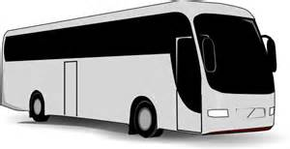AUTOSERVIZI BERSINI
Via N. Sauro 13 - 25030 Trenzano (BS) · 030 9977190

Noleggio giornaliero autobus G.T. 2017 per le principali città del Nord Italia che non subiranno aumenti in corso d’anno. 2017.

Partendo da qualsiasi località entro 50 Km dalla sede della ditta i prezzi sono:

Trieste. Euro 800
Padova. Euro 450
Venezia. Euro 500
Torino. Euro 750
Milano. Euro 400
Verona. Euro 350

I Prezzi si intendono al netto del 20% di I.V.A .

